8. Especificações das rotinas

  - Cadastro de Convênios

Nome : DELA006
Título : Cadastro de Convênios
Responsável : XXXXXXXXXXXXX
Item Proposta : 3

Objetivo
Esta rotina tem por objetivo cadastrar os convênios utilizados na venda assistida.

Definições Operacionais

Alterar a rotina DELA006 para montar 3 folders na parte inferior da tela. No primeiro folder teremos a relação de clientes vinculados. No segundo folder teremos a relação de grupos e produtos vinculados. No terceiro folder teremos a relação de condições de pagamento vinculadas. As demais informações serão exibidas na parte superior da tela.

Interface:

Tela de Alteração

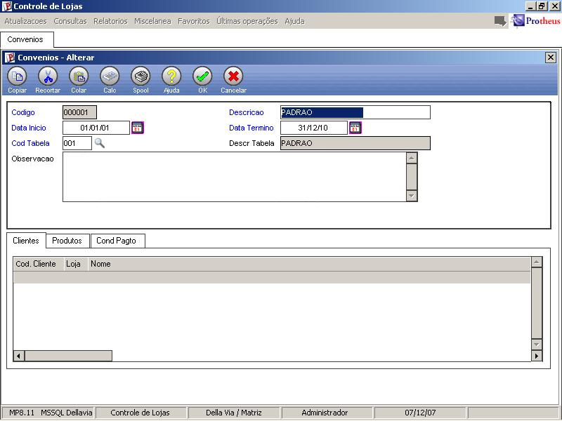

Solução Técnica Escolhida

Desenvolver browse com base na tabela PA6 – Convênios
Para edição do registro, montar a tela com os dados gerais na enchoice. Os dados dos clientes na getdados do folder Cliente. No folder Produtos, ficarão os grupos ou produtos, e o tipo de preço numa getdados. Não permitir, numa mesma linha, o preenchimento dos dados de produto e grupo juntos. No folder condições, ficarão as condições de pagamento numa getdados.

Integração de Produtos

